РОССИЯ, Москва, Севастопольский Проспект 56/40, 117342
Тел.: +7 495 7711255
www.ortea.ru - info@ortea.ru

ATLAS
однофазный стабилизатор напряжения

руководство пользователя
Апрель 2018 год

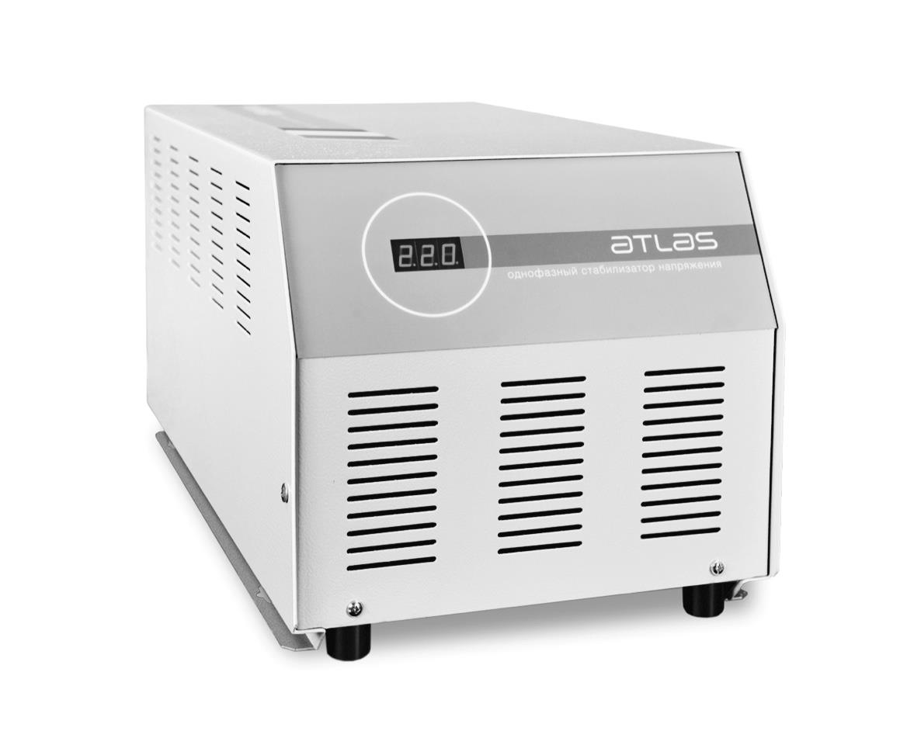

ОГЛАВЛЕНИЕ
1 ВВЕДЕНИЕ 3
1.1 Введение 3
1.2 Гарантийные условия 3
1.3 Защита авторских прав 4
1.4 Применяемые нормативные документы 4
2 ПАМЯТКА ПО ЗАЩИТЕ ОКРУЖАЮЩЕЙ СРЕДЫ 5
2.1 Уровень звукового давления 5
3 ОХРАНА ТРУДА И ТЕХНИКА БЕЗОПАСНОСТИ 6
3.1 Глоссарий 6
3.2 Замечания для оператора 6
3.3 Замечания для обслуживающего персонала 6
3.4 Правильное использование 7
3.5 Неправильное использование 7
3.6 Поведение персонала 8
3.7 Средства индивидуальной защиты (СИЗ) 8
4 ТРАНСПОРТИРОВКА 9
4.1 Упаковка 9
4.2 Получение 9
4.3 Хранение 9
4.4 Транспортировка 9
5 ОПИСАНИЕ 10
5.1 Основные компоненты и принцип работы 10
5.2 Средства защиты 10
5.3 Сигналы тревоги 11
5.4 Уровень акустического давления 12
6 УСТАНОВКА И ВВОД В ЭКСЛПУАТАЦИЮ 13
6.1 Выбор места 13
6.2 Электрические соединения 13
6.3 Запуск стабилизатора 15
6.4 Настройка 15
7 ТЕХНИЧЕСКОЕ ОБСЛУЖИВАНИЕ 16
8 ПЛАТА УПРАВЛЕНИЯ НА ОСНОВЕ МИКРОПРОЦЕССОРА 17
8.1 Остановка или перегрузка редукторного двигателя 17
8.2 Короткое замыкание на редукторном двигателе 17
8.3 Цветовая индикация сигналов 17
8.4 Триммеры, dip-переключатели и переключатели-джамперы 18
8.5 Клеммы 18
9 УСТРАНЕНИЕ НЕИСПРАВНОСТЕЙ 19
9.1 Техническая поддержка 20
10 ДОПОЛНИТЕЛЬНЫЕ КОМПОНЕНТЫ 21
11 ВЕС И ГАБАРИТЫ 22
12 СХЕМА 23
ГАРАНТИЙНЫЙ ТАЛОН 24

ВВЕДЕНИЕ

Введение
Настоящее Руководство пользователя содержит информацию, необходимую для обеспечения правильной работы устройства, эффективного проведения работ по техническому обслуживанию, предотвращения неправильного использования устройства и обеспечения безопасности персонала, взаимодействующего с устройством.
Автоматические стабилизаторы напряжения, описанные в данном руководстве, должны использоваться исключительно по назначению, предусмотренному их конструктивным исполнением. Установка должна проводиться в соответствии с указаниями настоящего руководства. Любое другое использование в нарушение данных требований расценивается как ненадлежащее и, следовательно, потенциально опасное. Производитель не несет ответственности за любой ущерб, причиненный здоровью людей или имуществу вследствие неправильного использования или установки устройства. В спорных случаях, а также при любой другой необходимости, следует обращаться в ближайший авторизованный сервисный центр.
Настоящее Руководство должно расцениваться как неотъемлемая часть устройства и все указания, содержащиеся в нем, следует тщательно выполнять. Руководство и прочая прикладная документация должны храниться в месте, о котором пользователи и технический персонал осведомлены и к которому они имеют свободный доступ. Обязательно сохраняйте Руководство в течение всего срока эксплуатации стабилизатора.

Гарантийные условия
Приобретенное Вами оборудование имеет гарантию от дефектов материала и заводских дефектов сроком на 24 месяца со дня приобретения. Гарантия распространяется на все механические, электрические и электронные компоненты. В течение гарантийного срока Производитель обязуется произвести ремонт или замену неисправных компонентов за исключением тех случаев, когда указанные дефекты возникли по следующим причинам:
- неправильное обращение, хранение и/или использование;
- естественный износ оборудования со временем в результате его нормальной эксплуатации;
- некомпетентность или небрежность, проявленная Покупателем при установке, использовании и техническом обслуживании устройства;
- ремонтное вмешательство со стороны либо от имени Покупателя без письменного разрешения Производителя;
- несоблюдение предписаний Производителя;
- удаление, изменение или подделка паспортной таблички устройства и содержащихся в ней данных;
- непредвиденные или форс-мажорные обстоятельства, которые включают в себя, помимо прочего, пожары, землетрясения, наводнения, массовые беспорядки и государственные перевороты, военные действия, политическую нестабильность, террористические акты, забастовки и т.д.
Кроме того, действие гарантии немедленно прекращается в следующих случаях:
- нарушение сроков и условий оплаты;
- неспособность выполнять рутинные и/или нештатные операции по техническому обслуживанию;
- ненадлежащее использование оборудования;
- влияние внешних факторов.
При возникновении неисправности Покупатель должен обратиться в Главный Офис для вынесения Производителем решения о возможности ремонта оборудования на месте или необходимости его перемещения на предприятия Производителя либо в авторизованный сервисный центр.
Если проведение ремонта возможно по месту установки оборудования, все расходы по транспорту, питанию и размещению технического персонала Продавца возлагаются на Покупателя, в то время как расходы на запасные части и оплату труда ложатся на Производителя. Однако Покупатель должен предоставить копию документа, подтверждающего приобретение товара (счет-фактура), и описание обнаруженной неисправности заблаговременно до проведения ремонтных работ.
Если ремонт проводится на территории предприятия Производителя, оборудование должно быть надлежащим образом упаковано и доставлено на место, при этом расходы и риски по доставке ложатся на Покупателя. За доставку оборудования обратно Покупателю по окончании ремонтных работ ответственность несет Производитель.
Если в письменной форме не оговорено иное, настоящая гарантия ни при каких обстоятельствах не предусматривает полную замену оборудования. Производитель не несет каких-либо обязательств перед Покупателем в связи с простоем оборудования. Покупатель не вправе требовать компенсации и/или возмещения расходов или косвенных убытков, вызванных неисправностью оборудования.
Те же гарантийные условия распространяются на компоненты, предоставляемые в качестве запасных частей и/или для замены поврежденных деталей. Ремонт или замена неисправных частей не продлевает первоначального гарантийного срока на все устройство в целом.
Все юридические споры рассматриваются в юрисдикции г. Москва (Россия).

Надлежащее использование
Во время работы стабилизатора оператор должен быть защищен от любых рисков, связанных с рабочим режимом устройства.
При правильном использовании в соответствии с назначением, работа оборудования абсолютно безопасна и позволяет полноценно эксплуатировать его технические возможности. Для этого необходимо выполнять следующие условия:
- соблюдайте указания руководства пользователя;
- проверяйте целостность оборудования и его компонентов;
- соблюдайте все указания и предостережения Производителя;
- проверяйте сохранность оборудования и следите за регулярным проведением технического обслуживания;
- проверяйте состояние кабелей и электрических соединений;
- соблюдайте технические параметры, указанные в паспортной табличке устройства, такие как (помимо прочего) мощность, напряжение и сила тока;
- используйте оборудование по назначению, предусмотренному Производителем;
- используйте оборудование в предусмотренных Производителем условиях окружающей среды;
- отсоединяйте оборудование от электросети при проведении осмотра, ремонта и технического обслуживания;
- используйте подходящую рабочую одежду и средства индивидуальной защиты (далее - СИЗ);
- незамедлительно сообщите руководителю отдела о любой неисправности (ненормальное поведение оборудования, подозрение на разрыв изоляции, ненормальные механические движения или уровень шума) и отключите устройство;
- соблюдайте рекомендуемую частоту технического обслуживания, отмечая в журнале все показания приборов и замечания по каждому проведенному вмешательству.

Ненадлежащее использование / Использование не по назначению
Производитель определяет как «ненадлежащее использование / использование не по назначению» любое использование оборудования, которое противоречит правилам, описанным в предыдущем пункте, а также следующие нарушения:
- изменение рабочих характеристик. При необходимости внести какие-либо изменения в оборудование Покупатель должен проконсультироваться с Производителем;
- использование неподходящих или непригодных для работы источников электроэнергии;
- пользование услугами персонала без надлежащей квалификации и уровня подготовки при работе с устройством;
- несоблюдение правил технического обслуживания или его неправильное проведение;
- использование сторонних или неподходящих запасных частей;
- изменение и/или несанкционированное вмешательство в средства защиты стабилизатора;
- проведение осмотра, обслуживания или ремонта при подключенном к электросети устройстве;
- проведение временного ремонта и устранение мелких неисправностей с нарушением инструкций.
ВНИМАНИЕ! Производитель не несет какой-либо ответственности за ущерб, нанесенный здоровью людей или имуществу вследствие ненадлежащего использования / использования оборудования не по назначению в соответствии с описанными выше признаками.

Защита авторских прав
Настоящее Руководство и прочая прикладная документация охраняются авторским правом. Все права на них сохраняются за Производителем. Копирование и публикация указанных документов возможны только после уведомления Главного Офиса Производителя и получения соответствующего разрешения. Производитель не несет какой-либо ответственности за неавторизованные копии, а также исправления или дополнения к тексту или иллюстрациям данного документа. Любые изменения, затрагивающие логотип компании, сертификационные символы, наименования и официальные данные, строго запрещены. В целях улучшения технических характеристик Производитель оставляет за собой право вносить изменения в устройство в любое время и без предварительного уведомления.

Применяемые нормативные документы
Стабилизаторы, описанные в данном Руководстве, спроектированы и изготовлены в соответствии со следующими стандартами:
- ТУ 3428-001-86550810-2015
ВНИМАНИЕ! Сведения и предписания, содержащиеся в настоящем Руководстве, дополняют, но не могут замещать собой либо служить поправкой к любым стандартам, нормативам, указам, директивам и законам о защите окружающей среды и обеспечении безопасности на рабочем месте, действующим как на международном уровне, так и в стране установки.

ПАМЯТКА ПО ЗАЩИТЕ ОКРУЖАЮЩЕЙ СРЕДЫ
Пользователю настоятельно рекомендуется соблюдать необходимые ответственные меры по окончании срока службы устройства. Отработавший стабилизатор следует утилизировать через предприятия, которые смогут обеспечить извлечение входящих в его состав материалов и компонентов, подлежащих повторной переработке, в соответствии с применимыми правилами и нормами страны установки. При необходимости обратитесь в Главный Офис Производителя за консультацией. Утилизация оборудования, проведенная должным образом, позволяет снизить вредное воздействие на окружающую среду и сократить использование природных ресурсов. Продукт не содержит хлорфторуглеродов, гидрохлорфторуглеродов, асбеста, масел (в качестве хладагента или смазочного материала), топлива, жидких и газообразных веществ.
Упаковочные материалы (картон и/или древесину) следует направить на повторную переработку.
В конце срока службы устройства перед его утилизацией удалите с корпуса паспортную табличку и демонтируйте внутренние соединения.

Уровень звукового давления
При нормальной работе стабилизатор не производит какого-либо заметного шума. Тем не менее, устройство спроектировано и изготовлено с таким расчетом, чтобы свести к минимуму А-взвешенный эквивалентный уровень звукового давления A (дБА). Соответственно, стандартный уровень громкости для стабилизатора составляет диапазон между 65 и 70 дБA.
Следует заметить, однако, что обычно специфические характеристики места установки и наличие поблизости другого оборудования или источников шума способствуют возникновению шума намного большей громкости, чем уровень шума стабилизатора.

ОХРАНА ТРУДА И ТЕХНИКА БЕЗОПАСНОСТИ

Глоссарий
- ОПАСНО! Этот знак и сопровождающее его сообщение предупреждают о возможных опасных ситуациях, которые могут привести к серьезным травмам или даже смерти при пренебрежении данным предупреждением.
- ВНИМАНИЕ! Этот знак и сопровождающее его сообщение предупреждают о возможных опасных ситуациях, которые могут привести к незначительным травмам при пренебрежении данным предупреждением. Такой же знак используется для указания опасных ситуаций, которые могут привести к повреждениям оборудования, либо для привлечения внимания Пользователя к важной информации.

Замечания для оператора
- ОПАСНО! Внутри оборудования присутствует опасное напряжение. К установке, настройке, осмотру и техническому обслуживанию допускается только квалифицированный персонал, ответственный за проведение данного вида работ и информированный о возможных рисках. Перед началом любой операции отсоедините стабилизатор от электросети.
Изложенные ниже общие правила техники безопасности составлены с учетом опыта и здравого смысла, однако не могут охватить и предвидеть все возможные ситуации. Каждый сотрудник, так или иначе взаимодействующий со стабилизатором, должен знать основные правила безопасности и непрерывно их выполнять. Персонал, ответственный за контроль, обслуживание и работу с устройством, должен внимательно прочитать и усвоить текст данного Руководства для полноценного понимания его особенностей и технических характеристик.
- Регулярно проверяйте надежность заземления устройства.
- Перед тем как включить устройство, оповестите об этом сотрудников, находящихся рядом с ним.
- Работу с устройством следует проводить при хорошем освещении.
- Ни при каких условиях не позволяйте персоналу без соответствующих полномочий проводить какие-либо манипуляции с устройством.
- Используйте специальные средства защиты, такие как изолирующие подставки для ног, изолирующие перчатки и т.д.
- НИКОГДА не производите манипуляций с устройством при отсутствии прилагаемых средств защиты от случайного контакта, если обратное не оговорено в тексте Руководства. Тем не менее, все операции по осмотру и обслуживанию стабилизатора, которые требуют удаления указанных средств защиты, проводятся целиком и полностью под ответственность Пользователя.
- Не забирайтесь на корпус устройства.
- Не размещайте груз вокруг стабилизатора или на его крыше.
Стабилизатор располагается внутри корпуса из панелей с резьбовыми креплениями. В нормальных условиях устройство должно работать только при полностью закрытом корпусе.
Доступ к внутренним компонентам стабилизатора невозможен без вскрытия корпуса с помощью специальных инструментов. По этой причине в устройстве реализована внутренняя (конструктивная) защита от случайного контакта.
О любом ненормальном поведении устройства или включении аварийной сигнализации следует немедленно предупредить находящихся рядом сотрудников.

Замечания для обслуживающего персонала
- ОПАСНО! Прежде чем приступать к любым операциям по техническому обслуживанию или ремонту устройства, сделайте следующее:
- обесточьте устройство, разомкнув главный выключатель по входу
- зафиксируйте выключатель с помощью замка, ключи от которого должны храниться у техника, отвечающего за обслуживание стабилизатора, до окончания работ.
- При включенном стабилизаторе проводить обслуживание запрещено. Разрешается только настройка или снятие показаний с измерительных приборов.
- По возможности избегайте касаться компонентов устройства руками. Вместо этого используйте соответствующие инструменты.
- Не используйте стойки, кабели, планки и внутренние компоненты устройства в качестве опоры или поручней.
- По окончании работ убедитесь в прочности затяжки механических и электрических соединений.
- Не удаляйте, не изменяйте и не повреждайте фирменные таблички, предупреждающие знаки, опознавательные этикетки и наклейки.
- По окончании работ устанавливайте на место защитные средства, которые удалялись из устройства на время проведения обслуживания, и убедитесь в прочности их закрепления перед тем как включить устройство.
В спорных случаях касательно рабочих характеристик устройства или необходимых процедур технического обслуживания обращайтесь за консультацией к Производителю или в авторизованный сервисный центр.
Несанкционированное вмешательство в устройство снимает с Производителя все обязательства перед Пользователем, и ответственность перед компетентными органами за нарушение техники безопасности ложится целиком и полностью на самого Пользователя. Производитель освобождается от любой ответственности в следующих случаях:
- несоблюдение указаний данного Руководства
- изменения (даже незначительные) устройства, повлекшие за собой изменение его рабочих и эксплуатационных характеристик
- несоблюдение правил по охране труда и обеспечению безопасности на рабочем месте
- использование сторонних запасных частей (если это не было разрешено Производителем)
Во время проведения операций по техническому обслуживанию и ремонту корпус устройства обычно находится в открытом состоянии. В связи с этим существуют определенные остаточные риски, которые обусловлены особенностями работы с устройством как таковой и потому не могут быть устранены.

Опасность | Указания
Опрокидывание и сдавливание | Перемещение устройства следует производить только с помощью специальных инструментов, описанных в соответствующем разделе («Перемещение»). Операции по перемещению и подъему должны проводиться только квалифицированным персоналом.
Поражение электрическим током | Опасность отсутствует при нормальной работе с устройством.  Все процедуры по обслуживанию устройства могут проводиться только после отключения стабилизатора от электросети. В том случае, если необходимо провести проверку устройства под напряжением, изолируйте помещение от всех сотрудников, кроме ответственного квалифицированного персонала. При этом следует соблюдать все требования техники безопасности, предписанные правилами и нормами страны установки.
Пожар | Разомкните защитный прерыватель по входу стабилизатора и используйте углекислотные огнетушители. Не используйте воду для тушения пожара.
Человеческий фактор | Установка, запуск, настройка, осмотр, обслуживание и ремонт устройства должны проводиться только опытным, квалифицированным и уполномоченным персоналом, осведомленным о возможных рисках. Внимательно прочитайте данное Руководство перед началом работы со стабилизатором.  Несанкционированное изменение конфигурации стабилизатора или замена одного или более его компонентов строго запрещено.
Неспособность выполнять обслуживание | Работы по техническому обслуживанию устройства должны выполняться в соответствии с указаниями данного Руководства.  Производитель не несет ответственности за любой ущерб, нанесенный здоровью людей или имуществу вследствие неспособности Пользователя проводить техническое обслуживание стабилизатора надлежащим образом.
Недостаток информации | Обеспечьте защиту от случайного включения устройства во время выполнения обслуживания. Для этого заблокируйте защитный прерыватель по входу в разомкнутом положении с помощью замка и повесьте предупреждающие бирки.

Правильное использование
Пользователь защищен от рисков, связанных с работой устройства. Правильное использование стабилизатора подразумевает безопасную и полноценную эксплуатацию его технических характеристик. Для этого соблюдайте следующие правила:
- следуйте указаниям настоящего Руководства по использованию и обслуживанию оборудования
- обращайте внимание на предупреждения и указания об опасности
- соблюдайте рекомендуемую частоту обслуживания и ведите журнал всех проводимых работ
- отсоединяйте устройство от электросети при проведении работ по его осмотру, обслуживанию или ремонту
- используйте соответствующие СИЗ при любых манипуляциях с устройством
- о любых проявлениях ненормального поведения стабилизатора (подозрения на неисправность, неправильная работа или сбой, появление чрезмерного шума и т.п.) следует незамедлительно сообщить технику, ответственному за обслуживание устройства, и при необходимости остановить работу стабилизатора.

Неправильное использование
- произвольное изменение рабочих характеристик. В случае необходимости внесения изменений обращайтесь за консультацией к Производителю или в авторизованный сервисный центр
- использование непригодных для работы или неподходящих источников питания
- работа с устройством, производимая недостаточно квалифицированным персоналом
- несоблюдение указаний по техническому обслуживанию или его неправильное проведение
- использование неподходящих или неодобренных Производителем сторонних запасных частей
- изменение средств защиты или несанкционированное вмешательство в устройство
- проведение процедур по осмотру, обслуживанию или ремонту при подключенном к электросети устройстве
- ВНИМАНИЕ! Производитель не несет ответственности за любой ущерб, нанесенный здоровью людей или имуществу вследствие неправильного использования устройства в соответствии с описанными выше признаками.
Система контроля, управляемая микропроцессором, анализирует различные параметры стабилизатора и регистрирует все аномалии в его работе, о чем она сигнализирует с помощью предупреждающих сигналов светодиодов на контрольной панели. В однофазных стабилизаторах (до 20 кВА ±15% и эквивалентных значений) кодовое обозначение сигнала также отображается на вольтметре на передней панели. Визуальные аварийные сигналы сопровождаются звуковым сигналом.
- ВНИМАНИЕ! Отключение или обход аварийной сигнализации каким-либо образом строго запрещены. Производитель освобождается от любой ответственности за безопасность работы устройства в случае нарушения данного запрета.

Поведение персонала
Персонал, так или иначе взаимодействующий с устройством, должен строго соблюдать все правила по охране труда и обеспечению безопасности на рабочих местах, принятые в стране установки. Устройство спроектировано таким образом, что при условии соблюдения всех указаний Руководства пользователя, работа стабилизатора и проведение его технического обслуживания безопасно для людей и другого оборудования. Стабилизатор напряжения – это автоматическое устройство, которое не требует установки моторизованных или командных приводов. Тем не менее, персонал, работающий со стабилизатором, должен быть осведомлен о его характеристиках, рабочих параметрах, обозначениях аварийных и рабочих сигналов, правилах проведения обслуживания и устранения неисправностей. В связи с этим крайне необходимо внимательно ознакомиться с данным Руководством.
- ОПАСНО! Несанкционированное вмешательство в конструкцию одного или нескольких компонентов и/или их замена с использованием оборудования, инструментов или материалов, не рекомендованных и/или не одобренных Производителем, представляют потенциальную опасность и могут привести к несчастным случаям. Данные действия освобождают Производителя от любой гражданской и/или уголовной ответственности.

Средства индивидуальной защиты (СИЗ)
При работе со стабилизатором напряжения пользователь должен иметь при себе и применять соответствующие СИЗ, отвечающие требованиям безопасности страны установки. Производитель настоятельно рекомендует использовать соответствующую спецодежду при работе со стабилизатором. Не следует надевать шарфы и галстуки, а также одежду, которая может зацепиться за детали устройства, одежду с широкими рукавами или изготовленную из синтетических материалов. Кроме того, следует снимать ожерелья, браслеты, металлические наручные часы и прочие подобные аксессуары. Рекомендуемые Производителем СИЗ перечислены в следующей таблице:
 |  | пользователи | тех. персонал | опасность | последствия
 | Защитная обувь |  |  | Опасность удара, спотыкания, подскальзывания и сдавливания конечностей | Синяки, ссадины, порезы, растяжения, вывихи, переломы
 | Защитные перчатки |  |  | Контакт рук с острыми поверхностями и краями | Синяки, ссадины, порезы
 | Диэлектрические перчатки |  |  | Контакт с компонентами под напряжением при проверке работающего устройства | Поражение электрическим током
 | Защитный шлем |  |  | Удары головой о подвешенные предметы или при работе внутри корпуса устройства | Синяки, ссадины, порезы, сотрясения, переломы
 | Щиток/очки |  |  | Контакт глаз с жидкостями или летящими предметами | Повреждения глаз, потеря или ухудшение зрения
 | Сварочный щиток |  |  | Контакт глаз с летящими предметами и излучением от электрической дуги | Повреждения глаз, потеря или ухудшение зрения
 | Респиратор |  |  | Вдыхание твердых частиц и/или пыли | Нарушения дыхания

- ВНИМАНИЕ! Посторонний посетитель может приближаться к работающему устройству ТОЛЬКО при условии, что к нему нет свободного доступа. Если необходимо продемонстрировать внутренние компоненты, устройство следует выключить даже несмотря на наличие защиты от случайного контакта. В противном случае, посетитель должен быть огражден от устройства на безопасном расстоянии с помощью физических барьеров.
- ВНИМАНИЕ! Отключение или обход аварийной сигнализации каким-либо образом строго запрещены. Производитель освобождается от любой ответственности за безопасность работы устройства в случае нарушения данного запрета.

ТРАНСПОРТИРОВКА

Упаковка
Стабилизаторы напряжения поставляются в упаковке следующих типов:
- картонная коробка, закрепленная на поддоне и обернутая пластиковой пленкой; либо
- деревянный ящик в вакуумном чехле для морских перевозок
Каждое устройство снабжено биркой с характеристиками стабилизатора, данными грузополучателя и деталями заказа.
На упаковку нанесены стандартные пиктограммы (S;U;V), а на деревянных ящиках также – обозначения точек подъема для транспортировки с помощью цепей или вилочных погрузчиков.

Получение
Проверьте состояние упаковки сразу же после доставки на наличие возможных визуальных повреждений, вызванных транспортировкой. Если немедленная установка не требуется, стабилизатор следует хранить в заводской упаковке.
Если претензии к качеству упаковки отсутствуют, распакуйте устройство и осмотрите его.
Повреждения стабилизатора маловероятны, однако при наличии таковых следует немедленно сообщить об этом Производителю в письменной форме.

Хранение
При необходимости хранения устройства для этой цели следует отвести помещение, защищенное от осадков, повышенной влажности, различных неблагоприятных климатических условий (атмосферные загрязнения, избыточное содержание солей в среде, паразиты и т.п.) и поддерживающее температуру в пределах 5°C-40°C.

Транспортировка
- ВНИМАНИЕ! Устройство должно сохранять вертикальное положение в соответствии с маркировкой на упаковке. При наклоне его в горизонтальное положение есть риск серьезных повреждений внутренних компонентов, нарушения механической стабильности и функциональности.
Операции по разгрузке и транспортировке осуществляются полностью под ответственность Пользователя. Необходимо принимать самые серьезные меры безопасности во избежание травм персонала в непосредственной близости от устройства, а также повреждений самого устройства и имущества Пользователя и другого оборудования на месте установки.
Разгрузка и транспортировка устройства могут осуществляться с помощью:

Вилочных погрузчиков либо домкратных тележек в надлежащем рабочем состоянии, проходящих регулярный технический осмотр и обслуживание и способных выдержать вес устройства. | 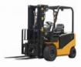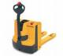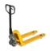
- ОПАСНО! Операции по перемещению должны осуществляться только обученным квалифицированным персоналом, снабженным необходимыми средствами индивидуальной защиты (СИЗ). Работа должна выполняться в полном соответствии с принятыми в стране установки правилами и нормативами о безопасности труда и инструкциями пользовательских руководств к используемым инструментам и оборудованию.
Производитель не несет ответственности за какой-либо ущерб, причиненный здоровью людей или имуществу вследствие несоблюдения описанных выше правил во время разгрузки и транспортировки устройства.

ОПИСАНИЕ
В данном руководстве описаны следующие типы стабилизаторов:
- однофазные стабилизаторы ATLAS сконструированы и изготовлены в соответствии с ТУ 3428-001-86550810-2015
Стабилизаторы следует подключать между электросетью и пользовательским оборудованием. Основные характеристики приведены в следующей таблице:

Тип | Однофазный
Конструкция | Зависит от максимального входного тока
Принцип регулирования | на основании среднеквадратичного значения напряжения и нечувствительности к гармоникам в электросети
Допустимое изменение нагрузки | 0 – 100%
Допустимый коэффициент гармонических искажений в токе нагрузки | 30% максимум  (при повышенном процентном соотношении стабилизатор должен эксплуатироваться с меньшей нагрузкой)
Влияние коэффициента мощности нагрузки | отсутствует
Нелинейные искажения в выходном напряжении | не вносятся
Тип регулирования | Однофазный
Тип нагрузки | Однофазный
Допустимая несбалансированность нагрузки | до 100%
Наличие входного нейтрального провода | обязательно

Основные компоненты и принцип работы
К основным компонентам относятся:
- Вольтодобавочный бустер (за исключением некоторых моделей, где он не применяется);
- Моторизованный тороидальный реостат с непрерывно изменяющимся коэффициентом трансформации (регулятор напряжения).
- Электронная плата управления на основе микропроцессора.
Контрольная схема сравнивает выходное напряжение с заданным опорным значением. Когда это соотношение превышает допустимое значение, плата управления приводит в движение регулирующий редукторный электродвигатель. В соответствии с полученной командой ролики регулятора меняют свое положение, что, в свою очередь, приводит к изменению напряжения, получаемого из сети и подаваемого на первичную обмотку вольтодобавочного бустера. Снимаясь со вторичной обмотки в фазе или противофазе с напряжением сети, оно прибавляется или вычитается из последнего, тем самым компенсируя его колебания.
В моделях, где вольтодобавочный бустер не предусмотрен, контрольная плата и редукторный электродвигатель управляют движением роликов по поверхности регулятора, тем самым поддерживая номинальное выходное напряжение.

Средства защиты

Тип | Назначение
Концевые выключатели | Прекращение работы редукторного двигателя при достижении пределов регулирования напряжения
Питание редукторного двигателя | Защита от короткого замыкания на редукторном двигателе
Максимальное и минимальное линейное напряжение | Сигнал тревоги (его срабатывание установлено на +10 / -20 %) от номинального выходного напряжения) подается на контакт, который может быть использован для активации реле, контролирующего контактор плавного пуска. Данный контактор способен отсоединять нагрузку в случае, если выходное напряжение превышает установленный диапазон, и подключать ее обратно, когда напряжение возвращается в пределы ±3% от крайних значений установленного диапазона (по отношению к номинальному значению).  Пороговые значения срабатывания и повторного замыкания контактора заданы в настройках микропроцессора и не могут быть изменены.
Термостат | Термостат монтируется на плате и предназначен для контроля внутренней температуры и включения сигнала тревоги при перегреве. Термостат установлен на значение 65°C (с гистерезисом 5°C) в настройках микропроцессора. Данный порог не может быть изменен.
Автоматический выключатель с термо-магнитным расцепителем | Защита от перегрузки и короткого замыкания на регуляторе напряжения.  ПРЕДУПРЕЖДЕНИЕ: данный вид защиты действует только на регуляторе напряжения и не учитывает перебои в питании нагрузки. Включение данной защиты может вызвать существенное падение напряжения питания нагрузки. Если это представляет опасность для пользовательского оборудования, следует обеспечить прерывание общего питания с помощью контактора минимального/максимального напряжения.
Предохранители | Защита вспомогательной цепи
Самовосстанавливающийся предохранитель | Защита электронной платы
О срабатывании внутренних защитных механизмов сигнализирует зуммер, установленный на контрольной плате. Он может быть отключен с помощью переключателя-джампера JP3. Если зуммер оставить включенным, он будет издавать сигнал в течение всего времени аварийной ситуации.
- ВНИМАНИЕ! Если непрерывное питание нагрузки имеет первостепенную важность, рекомендуется установить вспомогательную цепь ручного байпаса для обеспечения питания нагрузки непосредственно из электросети в случае, если стабилизатор выключен для проведения технического обслуживания или по причине неисправности.

Индикаторы
Красный светодиод DL1 не горит: напряжение находится в пределах диапазона допустимых значений +10/-20% (V_{ном.вых.} +10/-20%)
Красный светодиод DL1 горит: напряжение вышло за пределы диапазона допустимых значений +10/-20% (V_{ном.вых.} +10/-20%)

Компоненты
Контактор отсечки нагрузки.

Сигналы тревоги
Каждый раз перед началом осмотра стабилизатора проверяйте правильность его подключения к электросети.
Об аварийных ситуациях сигнализируют зуммер и светодиод DL5 на контрольной плате.
При наличии платы цифрового вольтметра в случае аварийной ситуации на дисплее вместе с показаниями выходного напряжения отображаются сообщения A₀₁, A₀₂… Расшифровка этих сообщений дана в следующей таблице:

Дисплей | Причина | Удаленная сигнализация | Действия
A₀₁ | Сигнал блокировки редукторного двигателя. Возможные причины:  - заедание вала  - загрязнение или блокировка кинематической системы | Замкнут контакт ‘Удаленная сигнализация’ на клеммах 3-4 на плате | Установите и устраните причину блокировки
A₀₂ | Внешний сигнал тревоги на входе выключателя-разъединителя с тепловым расцепителем | Замкнут контакт ‘Удаленная сигнализация’ на клеммах 3-4 на плате | Срабатывание выключателя QM1 при коротком замыкании либо перегрузке стабилизатора
A₀₃ | Сигнал отключения  электроэнергии. Возврат к минимальному уровню напряжения | Разомкнут контакт ‘Vмин/макс’ на клеммах 1-2 на плате
A₀₄ | Сигнал минимального напряжения. Выходное напряжение ниже допустимого уровня. Возможные причины:  - внутренний сбой  - входное напряжение слишком мало для стабилизации | Разомкнут контакт ‘Vмин/макс’ на клеммах 1-2 на плате | Дождитесь, когда напряжение вернется в пределы номинального диапазона
A₀₅ | Сигнал максимального напряжения. Выходное напряжение выше допустимого уровня. Возможные причины:  - внутренний сбой  - входное напряжение слишком высоко для стабилизации | Разомкнут контакт ‘Vмин/макс’ на клеммах 1-2 на плате | Дождитесь, когда напряжение вернется в пределы номинального диапазона
A₀₆ | Сигнал крайнего положения каретки. Возможны два варианта этой ситуации:  - Нормальное состояние. Регулирование напряжения в данный момент достигло крайнего значения, а входное напряжение находится за пределами номинального диапазона  - Ненормальное состояние. Регулирование напряжения достигло крайнего значения, в то время как входное напряжение находится в пределах номинального диапазона. | Удаленный сигнал для этой ситуации не предусмотрен. | - дождитесь изменения положения регулятора  - обратитесь в службу технической поддержки
A₀₇ | Сигнал перегрева | Замкнут контакт ‘Удаленная сигнализация’ на клеммах 3-4 на плате | Проверьте исправность вентилятора (при его наличии), а также нагрузку и общее качество охлаждения оборудования
A₁₆ | Плата дисплея не получает сигнала от платы управления. Возможные причины:  - Отсоединен плоский провод  - Неисправность плоского провода  - Неисправность платы дисплея | - | - Проверьте соединение  - Замените плоский провод  - Замените плату дисплея

Уровень акустического давления
При нормальной работе стабилизатор не производит какого-либо заметного шума. Тем не менее, устройство спроектировано и изготовлено с таким расчетом, чтобы свести к минимуму А-взвешенный эквивалентный уровень звукового давления A (дБА). Соответственно, стандартный уровень громкости для стабилизатора составляет диапазон между 65 и 70 дБA. Следует заметить, однако, что обычно специфические характеристики места установки и наличие поблизости другого оборудования или источников шума способствуют возникновению шума намного большей громкости, чем уровень шума стабилизатора.

УСТАНОВКА И ВВОД В ЭКСЛПУАТАЦИЮ
- ОПАСНО! Запрещено подключать несколько стабилизаторов параллельно друг другу.

Выбор места
Место для установки устройства должно отвечать определенному набору основных требований. Убедитесь в соблюдении следующих пунктов:
- стабилизатор должен располагаться на ровной поверхности, способной выдержать вес устройства;
- размеры помещения и система вентиляции должны обеспечивать беспрепятственное рассеивание тепла, выделяемого стабилизатором. В противном случае необходимо установить дополнительную систему охлаждения;
- освещение в помещении должно быть достаточным для проведения нормальной работы с устройством и его обслуживания;
- цепь заземления должна соответствовать всем применимым нормам и правилам;
При отсутствии соответствующих предварительных согласований с поставщиком запрещается эксплуатация стабилизатора при наличии:
- взрывоопасной среды;
- огнеопасной среды;
- токопроводящей пыли;
- близости к источникам радиации;
- возможности наводнения.
Избегайте прямого контакта устройства с источниками тепла и жидкостями, а также легковоспламеняющимися и едкими материалами. Не следует блокировать вентиляционные отверстия в корпусе устройства.
Необходимо оставить достаточно свободного места рядом с устройством для проведения операций по подключению проводов, техническому обслуживанию и осмотру.
Удостоверьтесь в наличии противопожарных средств поблизости.
- ВНИМАНИЕ! Не используйте воду для тушения пожара.

Электрические соединения
- ОПАСНО! Стабилизатор напряжения не является устройством защиты оборудования или потребителей и не должен использоваться в таком качестве. Подключение устройства должно осуществляться только обученным квалифицированным персоналом, осведомленным о возможных рисках. При проведении работ используйте соответствующие инструменты и СИЗ. Все операции должны проводиться в соответствии с нормами и правилами страны установки.

Питание
Характеристики сети электропитания должны соответствовать техническим данным, указанным в паспортной табличке устройства.
Стабилизатор не имеет защиты от короткого замыкания или перегрузки. В соответствии с текущими требованиями, стабилизатор при установке должен быть оснащен прерывающими устройствами, подобранными в соответствии с максимальным входным и выходным токами. Также рекомендуется установить на входе стабилизатора автоматический выключатель. На выходе возможна установка дифференциальных выключателей, скоординированных с входным.
Данные средства защиты не входят в комплектацию устройства и должны быть частью цепи электропитания по месту установки.
Если непрерывное питание оборудования имеет первостепенную важность, рекомендуется установить вспомогательную цепь байпаса для обеспечения питания нагрузки непосредственно из электросети в случае, если стабилизатор выключен для проведения технического обслуживания или по причине неисправности.
Если нагрузка чувствительна к значениям напряжения за пределами допустимого диапазона, настоятельно рекомендуется установить дополнительную систему защиты от пониженного/повышенного напряжения для отключения нагрузки в подобных ситуациях.

Подключение
Откройте шкаф и определите местонахождение основных компонентов и присоединительной колодки. При наличии на клеммах средств защиты от случайного прямого контакта удалите их. Проложите соединительные кабели/шины, пригодные для имеющихся значений тока, пропустив их через специальные отверстия в корпусе.
Прежде всего, подсоедините заземляющий провод к клемме, помеченной желтым/зеленым цветом и имеющей обозначение PE, GRD или G.
- ВНИМАНИЕ! Заземляющий провод всегда должен оставаться электрически целостным как внутри, так и снаружи устройства.
Поперечное сечение заземляющего провода следует выбирать в соответствии с действующими нормативами. Таким образом, значения поперечного сечения заземляющего провода в зависимости от поперечного сечения фазового провода должны выбираться, исходя из следующей таблицы:

Площадь поперечного сечения фазы [мм²] | Минимальное поперечное сечение заземления [мм²]
S ≤ 16 | S
16 < S ≤ 35 | 16
35 < S ≤ 400 | S/2

ПРИМЕЧАНИЕ: в том случае, если расчет по данной таблице предполагает использование провода нестандартного сечения, следует выбрать ближайшее к нему большее значение.
Подключите устройство к электросети и потребителям в соответствии с маркировкой на присоединительной колодке, избегая скручиваний проводов и случайных контактов кабелей с электрическими элементами.
Различные типы клеммных колодок представлены на следующих схемах:

ATLAS
Input – ВХОД
Колодка подключения
 | U1 | N | U2
 | +10/20 %  INPUT | NEUTRAL  IN/OUT | ±3%  OUTPUT
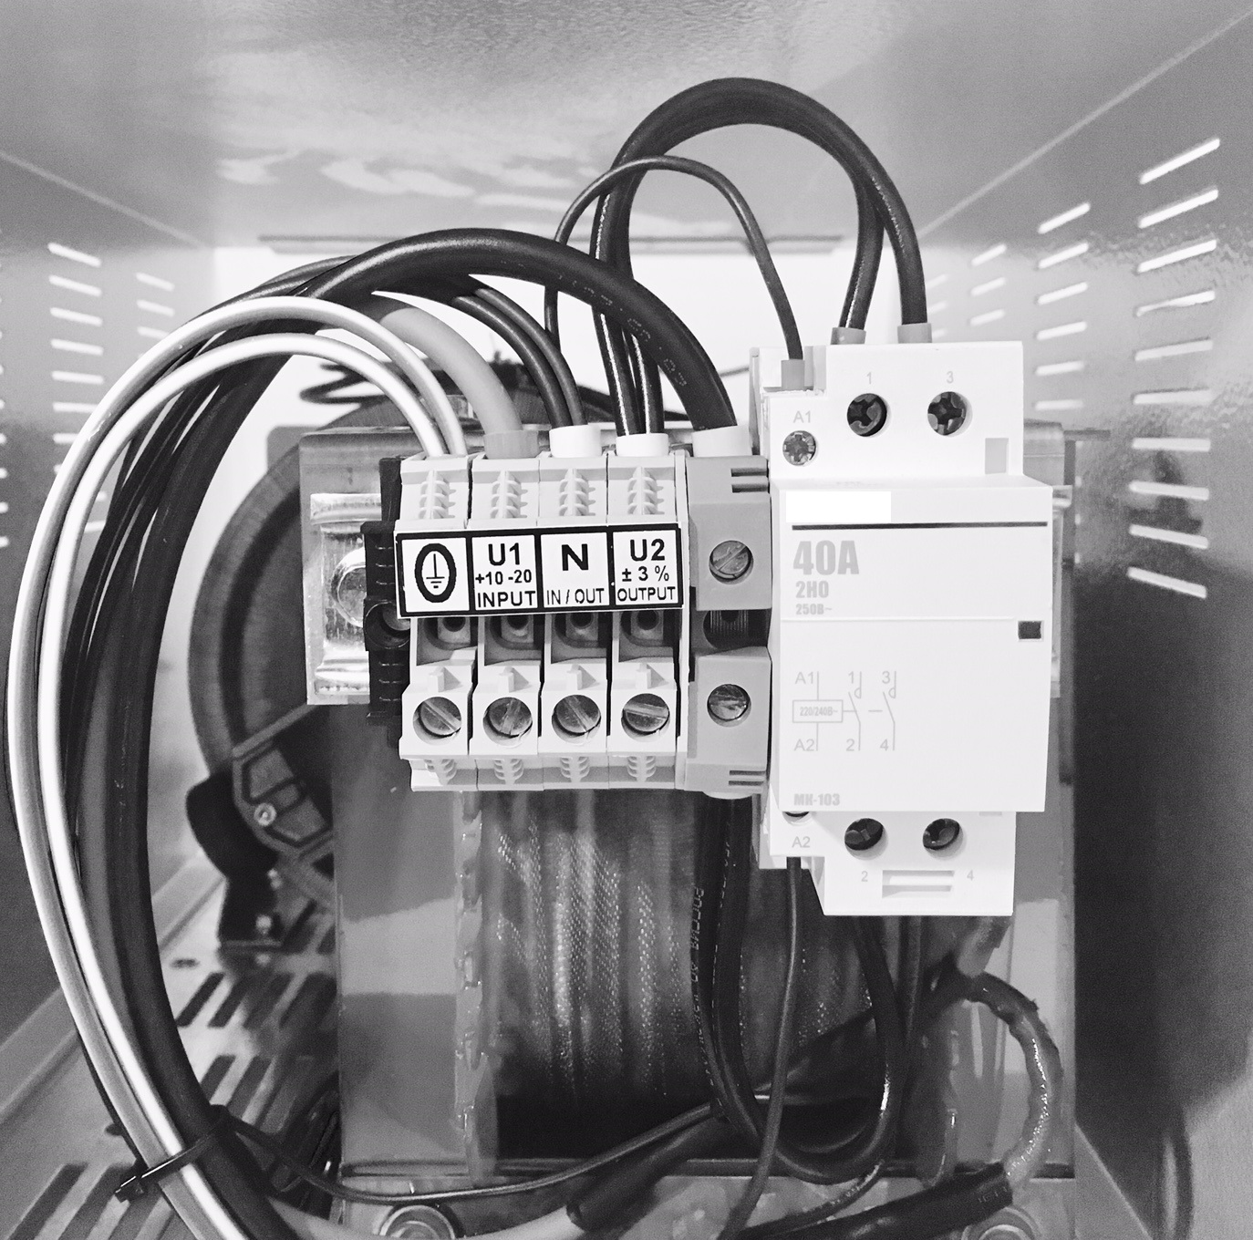
Output – ВЫХОД
- ВНИМАНИЕ! Подключайте фазу и нейтральный провод к соответствующим клеммам, а также не путайте соединение входа с выходом и наоборот, так как это может привести к серьезному повреждению стабилизатора.
Убедитесь в прочности затяжки соединений и осторожно закройте шкаф.

Запуск стабилизатора
Действие | Результат
Подайте питание на стабилизатор | Подача напряжения на силовые цепи, вспомогательные цепи, плату управления и контрольно-измерительные приборы
Проверьте стабилизированное напряжение на каждой фазе | Информация отображается на цифровом вольтметре (в этом случае на дисплее в течение нескольких секунд отображается версия ПО), либо на цифровом сетевом анализаторе
Подключите потребителей к стабилизатору | Убедитесь, что стабилизированное напряжение устойчиво поддерживается в заданных значениях.  Убедитесь, что выходной ток не превышает номинальное значение для соответствующей нагрузки (относительно заданного допустимого диапазона колебаний входного напряжения).

Настройка
- ОПАСНО! Внутри стабилизатора и платы управления присутствуют опасные напряжения. По этой причине осуществлять описанные ниже настройки может только специально обученный и квалифицированный персонал, осведомленный о возможных рисках. Настройку следует проводить только при крайней необходимости. При выполнении операции следует пользоваться специальными инструментами и средствами защиты. Прежде чем приступать к любым манипуляциям со стабилизатором или его платой управления, полностью прочитайте данное Руководство. Грубая настройка должна предшествовать точной.

Грубая настройка выходного напряжения - Dip-переключатели 1 – 2

Dip-переключатель 1 | Dip-переключатель 2 | напряжение
OFF | OFF | 210 В
OFF | ON | 220 В (по умолчанию)
ON | OFF | 230 В
ON | ON | 240 В

Точная настройка выходного напряжения – Триммер R46 («В»)
С помощью подходящего инструмента поверните регулировочный винт, сверяясь с показаниями вольтметра и принимая во внимание время задержки срабатывания контрольно-измерительного прибора. Большее значение напряжения можно установить, поворачивая триммер по часовой стрелке. Диапазон регулировки составляет ±5%.

Настройка точности – Триммер R10 (‘%’)
Поворачивая регулировочный винт, установите триммер между 3 и 9 часами (см. рисунок). Проверьте работу редукторного двигателя: погрешность регулирования не должна превышать диапазон, заданный триммером. Если винт повернуть по часовой стрелке до упора (+), плата управления перейдет в режим автотестирования. В этом случае каретка по сигналу платы будет совершать колебательные движения между крайними положениями в течение 15 секунд, и на время данной операции включится желтый светодиод DL5. По окончании проверки, редукторный двигатель остановится и система будет пребывать в состоянии ожидания перехода в нормальный режим. Об этом будет сигнализировать мигание желтого светодиода DL5 – до тех пор, пока регулировочный винт не будет переведен из крайнего положения в рабочий сектор.
По окончании настройки осторожно закройте корпус.

ТЕХНИЧЕСКОЕ ОБСЛУЖИВАНИЕ
- ОПАСНО! К установке, настройке, осмотру и техническому обслуживанию устройства допускается только квалифицированный персонал, ответственный за проведение данного вида работ и осведомленный о возможных рисках. Любое вмешательство должно осуществляться с соблюдением стандартных правил личной безопасности и с использованием надлежащих средств защиты.
Для обеспечения эффективной работоспособности стабилизатора в течение срока его службы, он должен проходить несложную процедуру технического обслуживания, которую, однако, требуется проводить регулярно. Рекомендуемая частота – один раз в 12 месяцев, но этот срок должен быть сокращен при наличии дополнительных факторов, влияющих на износ стабилизатора, например, загрязненная среда или работа в режиме повышенной нагрузки.
Соблюдение рекомендованного плана технического обслуживания позволит обеспечить правильную работу устройства и тем самым предотвратить потенциально опасные неисправности.
- ВНИМАНИЕ! Любая операция по обслуживанию должна проводиться при отключенном от электросети стабилизаторе.
Прежде чем приступать к процедуре обслуживания, убедитесь, что прерывающее устройство по входу стабилизатора (рубильник или автоматический выключатель) разомкнуто.
Повесьте на дверцу бирку с предупреждением о нерабочем состоянии устройства.
Удостоверьтесь, что на время проведения технического обслуживания со стабилизатором взаимодействует только технический персонал, ответственный за данный вид работ.
План процедур по техническому обслуживанию приведен в следующей таблице:

Компоненты | Действие
Стабилизатор в целом | Проведите очистку всех компонентов от пыли и грязи сухим сжатым воздухом.  НЕ ИСПОЛЬЗУЙТЕ какие-либо смазочные материалы для смазки подвижных контактов регулятора напряжения.
Регулятор напряжения | Проверьте целостность регулятора и гладкость его поверхности.
При необходимости зачистите поверхность регулятора мелкой наждачной бумагой.
Не следует прикладывать слишком сильное давление во избежание повреждения регулятора и его изоляции.
 | Продуйте регулятор сухим сжатым воздухом, чтобы удалить остатки меди с обмотки, и протрите чистой сухой ветошью.
Ролики | Убедитесь, что ролики регулятора не имеют сколов, повреждений, царапин или неравномерно отработанных поверхностей (участков с плоской поверхностью). Ролики должны свободно вращаться на направляющей и перемещаться вдоль обмотки. Медленно и осторожно сдвигая ролики рукой, убедитесь, что они движутся плавно и равномерно. Ширина контактной поверхности не должна превышать ширины двух витков обмотки.
При необходимости замените износившиеся или поврежденные ролики: открутите фиксирующие винты, отсоедините L-образную направляющую и соберите новую.
(В регуляторах с одним роликом его можно заменить, не отсоединяя направляющую).
Вентиляторы | Убедитесь, что вентиляторы охлаждения работают исправно. Для этого не требуется отключать стабилизатор и открывать корпус – достаточно удостовериться, что воздушный поток, выходящий через вытяжные отверстия в корпусе, непрерывен и не блокируется пылью и грязью. При неисправности вентилятора или при включении сигнала о сбое вентилятора постарайтесь установить причину сбоя и при необходимости замените неисправный вентилятор.
Арматура и соединения | Убедитесь в прочности затяжки механических соединений, компонентов модуля трансмиссии и всех электрических соединений.

По окончании обслуживания выполните следующие действия:
- убедитесь, что внутри шкафа не осталось посторонних предметов (инструменты, ветошь, расходные материалы и т.п.);
- осторожно установите на место все средства защиты, которые могли быть удалены из устройства на время проведения обслуживания;
- прежде чем подключить нагрузку, убедитесь, что устройство полностью функционирует (в том числе звуковые сигналы и сигналы тревоги);
- убедитесь, что стабилизация напряжения после подключения нагрузки осуществляется без перебоев.

ПЛАТА УПРАВЛЕНИЯ НА ОСНОВЕ МИКРОПРОЦЕССОРА
Плата управления полностью контролирует работу стабилизатора напряжения. Управление осуществляется с помощью ПО, которое переводит все параметры в цифровую форму (полностью цифровое управление). В стабилизаторах, оснащенных цифровым вольтметром, плата управления соединена с помощью плоского провода с сигнальной платой, снабженной цифровым дисплеем, который служит для отображения выходного напряжения и сообщений об аварийных ситуациях. В остальных моделях стабилизаторов сигнальная плата может быть установлена по просьбе покупателя. В этом случае она подключается к контакту CN1 на клеммной колодке на плате управления и служит для отображения сигналов об аварийных ситуациях.
Во избежание микротрещин в миниатюрных компонентах платы, пожалуйста, не сгибайте ее.
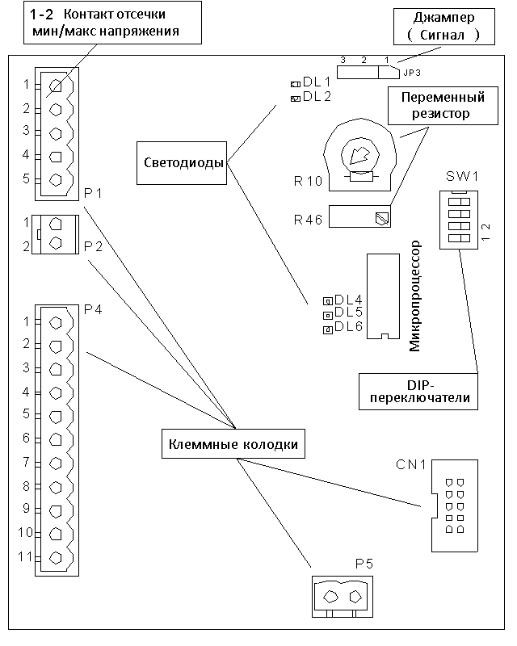

Остановка или перегрузка редукторного двигателя
Система оснащена защитным механизмом, который определяет состояния перегрузки редукторного двигателя или его блокировки (вместе с кинетическим механизмом). Плата замеряет количество тепловой энергии (т.е. тока), выделенной за единицу времени, и если это значение превышает заданное пороговое значение, включается сигнал тревоги (A01).

Короткое замыкание на редукторном двигателе
Плата оснащена защитой от короткого замыкания на редукторном электродвигателе. При возникновении этой ситуации включается сигнализация. Во избежание ложного срабатывания применяются фильтры. Устойчивость платы к короткому замыканию зависит от его источника и природы.

Цветовая индикация сигналов

Светодиод | Цвет | Параметр | Состояние | Сигнал
DL1 | красный | Нормальная работа | ВЫКЛ | --
 |  | Сигнал минимального/максимального напряжения | ВКЛ | A04-A05
DL2 | красный | Нормальная работа | неактивен
 |  | Срабатывание автоматического выключателя на регуляторе | неактивен
DL4 | зеленый | Нормальная работа ЦП | мигает | --
 |  | Ненормальная работа ЦП | ВКЛ | --
DL5 | желтый | Нормальная работа | ВЫКЛ | --
 |  | Триммер R10 установлен в режим автотестирования, ожидает возврата в нормальное положение | мигает | --
 |  | Процедура автотестирования | ВКЛ | --
 |  | Общий сигнал тревоги (см. таблицу значений сигналов) либо достигнут предел регулирования | ВКЛ | --
DL6 | красный | Нормальная работа | ВЫКЛ | --
 |  | Короткое замыкание на редукторном двигателе | ВКЛ | --

Триммеры, dip-переключатели и переключатели-джамперы
Триммер | Функция |  | Джампер | Положение | Функция | По умолч.
R10 | настройка точности |  | JP3 | 1 - 2 | Зуммер ВКЛ | X
R46 | точная настройка выходного напряжения |  |  | 2 - 3 | Зуммер ВЫКЛ
Dip-перекл. | Функция |  | JP1 | 1 - 2 | Сигнал превышения диапазона значений +10/-20% вход. напр.
1 - 2 | настройка выходного напряжения |  |  | 2 – 3 | Сигнал превышения диапазона значений ±6% вход. напр. | X
3 - 4 | настройка редукторного двигателя

Клеммы
Колодка | Клеммы | Назначение
P1 | 1 - 2 | НЗ контакт минимального/максимального напряжения
 | 3 - 4 | резервный (НР) контакт
 | 5 | вход для внешней сигнализации
P2 | 1 - 2 | возврат к минимальному напряжению
P4 | 1 | заземление
 | 2 - 3 | -
 | 4 - 5 | питание
 | 6 - 7 | крайнее нижнее положение каретки
 | 8 - 9 | редукторный электродвигатель
 | 10 - 11 | крайнее верхнее положение каретки
P5 | 1 - 2 | сигнал стабилизации выходного напряжения
CN1 | - | плата цифрового вольтметра

УСТРАНЕНИЕ НЕИСПРАВНОСТЕЙ
- ОПАСНО! Доступ к внутренним компонентам должен иметь только квалифицированный персонал, ответственный за проведение данного вида работ. Любое вмешательство, на время проведения которого стабилизатор должен оставаться включенным, следует проводить с соблюдением всех стандартных правил личной безопасности и с использованием надлежащих средств защиты.
При обнаружении ненормального поведения или неисправности любого из компонентов убедитесь в правильном соблюдении всех предписаний данного Руководства. Вмешательства по осмотру и ремонту должны проводиться оперативно после возникновения проблемы во избежание ее усугубления и распространения на другие компоненты.
Каждой раз перед началом осмотра стабилизатора проверяйте правильность его подключения к электросети.

Неисправность | Возможная причина | Способ устранения
Отсутствует выходное напряжение | Неправильное подключение входа/выхода | Проверьте все соединения
 | Вмешательство внешней защиты | Проверьте внешние средства защиты
 | Неисправный вольтодобавочный бустер | Обратитесь в сервисный центр для ремонта или замены трансформатора
Отсутствуют показания на дисплее контрольно-измерительного устройства | Срабатывание предохранителя | Замените сгоревший предохранитель новым идентичным
 | Некачественное подключение либо неисправность плоского провода | Восстановите подключение либо замените провод
 | Поврежденное или неисправное контрольно-измерительное устройство | Замените контрольно-измерительное устройство
Напряжение не регулируется | Срабатывание дифференциальной или магнитно-тепловой защиты | Установите, какой из видов защиты сработал. Локализуйте и устраните причину срабатывания.
 | Неисправность вспомогательного трансформатора, питающего электронную плату | Проверьте исправность работы вспомогательного трансформатора электронной платы, замерив напряжение на клеммах 4 и 5 11-полюсной клеммной колодки: на вспомогательный трансформатор должно поступать напряжение, равное выходному напряжению стабилизатора, в то время как электронная плата питается одной десятой частью от текущего значения выходного напряжения. (Например, U_{вых} = 220 В, V₄₅ = 22 В). Если определить напряжение питания вспомогательного трансформатора невозможно, это означает, что перегорел предохранитель вспомогательной цепи. Его следует заменить новым идентичным и установить причину срабатывания защиты.  Если установить напряжение на клеммах 4 и 5 невозможно, это означает, что вспомогательный трансформатор неисправен и его следует заменить.
 | Неправильный сигнал | Убедитесь, что напряжение на клеммах 2-полюсной клеммной колодки на плате равно выходному напряжению стабилизатора. Если определить это напряжения невозможно, это означает, что перегорел предохранитель вспомогательной цепи. Его следует заменить новым идентичным и установить причину срабатывания защиты.  Если электронная плата выдает входное напряжение, равное выходному напряжению стабилизатора, причину неисправности следует искать в самой плате, либо редукторном двигателе и модуле трансмиссии (шарнирном соединении, узле шкив/ремень, цепи).
 | Неисправная плата | Проверьте плату, сверяясь с таблицей в разделе 1.4.  Светодиод DL4 должен непрерывно и медленно мигать. Если он не горит, либо горит непрерывно или мигает через неравные интервалы, это означает, что плата неисправна. Однако прежде чем проводить ее замену, следует выключить стабилизатор, снова запустить его и провести повторную проверку платы.
 | Неисправен модуль трансмиссии | Убедитесь, что на клеммах 8 и 9 на плате присутствует напряжение, питающее редукторный электродвигатель. Если на него поступает стабильное напряжение, но он по-прежнему не двигается, неисправность следует искать в самом двигателе, либо модуле трансмиссии, либо (что маловероятно) в концевых выключателях. Проверьте исправность выключателей: в рабочем состоянии они должны быть нормально замкнуты. Отсоедините их от платы и активируйте вручную, проверив, как они размыкаются и замыкаются. При необходимости замените их. В противном случае приложите руку к редукторному двигателю, чтобы убедиться в наличии вибрации, свидетельствующей о вращении вала. Более эффективный способ проверки – отсоединить редукторный двигатель от регулятора напряжения и визуально проверить вращение вала.  Если неисправность обнаружена в редукторном двигателе, его следует заменить.  Если же редукторный двигатель работает нормально, проверьте механические соединения между шарнирными соединениями/шкивами и соответствующими валами.  Для этого следует отключить стабилизатор, сдвинуть контакты регулятора и проверить движение модуля трансмиссии. Сопротивление вращению возникает вследствие изменения передаточного числа: во избежание повреждения компонентов модуля ролики следует сдвигать медленно и осторожно.  Если проблема была локализована в модуле трансмиссии, попытайтесь восстановить правильное соединение между шарнирным соединением/шкивом и валом, либо замените регулятор напряжения.
Каретка в крайнем положении | Износ или выход из строя одного или нескольких роликов | Найдите поврежденный компонент и замените его
 | Неплотное прилегание ролика к поверхности регулятора | Восстановите нормальный контакт ролика с регулятором. Осмотрите направляющую ролика в целом, а также его пружину. При необходимости замените поврежденные или неисправные компоненты новыми идентичными.
 | Нарушение эл. цепи между регулятором и вольтодобавочным трансформатором | Устраните причину или отремонтируйте/замените поврежденный компонент
 | Поврежденная или неисправная плата | Замените плату

Если возникшая ситуация не относится ни к одной из вышеперечисленных либо источник неисправности невозможно установить, обратитесь в службу технической поддержки.

Плата оснащена защитой от короткого замыкания на редукторном электродвигателе (между проводами + и –), состояние которой отображается с помощью светодиода DL6. Эта защита никогда не должна нарушаться. Если плата не работает, и в качестве вероятной причины рассматривается короткое замыкание, проверьте редукторный двигатель и соответствующие провода. Если в ходе осмотра удалось установить неисправность платы, замените ее. Вновь установленную плату необходимо настроить с помощью dip-переключателей 3 и 4 в соответствии с типом редукторного двигателя, применяемого в данном регуляторе (см. раздел про настройку).

Техническая поддержка
По всем вопросам (включая запросы на запасные детали) обращайтесь в ближайший авторизованный сервисный центр или Отдел технического обслуживания Производителя. Любой запрос должен включать в себя следующую информацию:
- Тип и заводской код устройства
- Серийный номер
- Заказ на покупку или номер счета-фактуры.

ДОПОЛНИТЕЛЬНЫЕ КОМПОНЕНТЫ
Отмеченные компоненты устанавливаются в стабилизатор дополнительно.
ИЗОЛИРУЮЩИЙ ВХОДНОЙ ТРАНСФОРМАТОР
- изолирует стабилизатор (и нагрузку) от электросети, обеспечивая защиту от перенапряжений, которые разряжаются в землю через электростатический экран.
- в трёхфазных системах создает стабильную нейтральнрую точку. Благодаря внутренним соединениям она также отсекает третьи и кратные трем гармоники.
РУЧНОЙ БАЙПАС
Позволяет изолировать стабилизатор от электросети для проведения технического обслуживания или осмотра без необходимости отключения нагрузки. При наличии данного компонента нагрузка питается непосредственно от электросети, однако напряжение при этом не стабилизируется.
СРЕДСТВА ЗАЩИТЫ ОТ ИМПУЛЬСНЫХ ПЕРЕНАПРЯЖЕНИЙ I КЛАССА
Устанавливаемая на входе защита от внешних импульсных перенапряжений, вызванных, например, молнией.
СРЕДСТВА ЗАЩИТЫ ОТ ИМПУЛЬСНЫХ ПЕРЕНАПРЯЖЕНИЙ II КЛАССА
Устанавливаемая на выходе защита от перенапряжений, вызванных импульсными помехами или неисправностью.
СОВМЕЩЕННЫЕ СРЕДСТВА ЗАЩИТЫ ОТ ИМПУЛЬСНЫХ ПЕРЕНАПРЯЖЕНИЙ I и II КЛАССА
Устанавливаемые на входе совмещенные средства защиты от внешних импульсных перенапряжений и внутренних импульсных помех.
ВХОДНОЙ АВТОМАТИЧЕСКИЙ ВЫКЛЮЧАТЕЛЬ С ТЕРМО-МАГНИТНЫМ РАСЦЕПИТЕЛЕМ
Защита от сверхтоков или коротких замыканий устанавливается в зависимости от максимального входного тока. Если выключатель размыкается, питание стабилизатора прекращается. Выключатель может быть оснащен дополнительными элементами, такими как: катушка минимального напряжения, вспомогательные контакты, освобождающая катушка и т.д.
□ катушка минимального напряжения/освобождающая катушка
□ катушка сброса
□ моторизованный привод
ВЫХОДНОЙ АВТОМАТИЧЕСКИЙ ВЫКЛЮЧАТЕЛЬ С ТЕРМО-МАГНИТНЫМ РАСЦЕПИТЕЛЕМ
Защита от сверхтоков или коротких замыканий устанавливается в зависимости от номинального выходного тока. Выключатель может быть оснащен дополнительными элементами, такими как: катушка минимального напряжения, вспомогательные контакты, освобождающая катушка и т.д.
□ катушка минимального напряжения/освобождающая катушка
□ катушка сброса
□ моторизованный привод
EMI/RFI-ФИЛЬТР (ФИЛЬТР ЭЛЕКТРОМАГНИТНЫХ И РАДИОПОМЕХ)
Данное устройство отфильтровывает электромагнитные и радиопомехи в целях обеспечения более качественного выходного напряжения.
ЗАЩИТА ОТ ОБРЫВА ФАЗЫ/НЕПРАВИЛЬНОЙ ПОСЛЕДОВАТЕЛЬНОСТИ ФАЗ
Данная защита срабатывает, когда происходит обрыв одной или нескольких фаз, или при неправильной последовательности фаз. Если данное состояние длится в течение нескольких секунд, выходной замыкатель отключает нагрузку и снова включает ее после восстановления питания.
ЗАЩИТА ОТ ПРЕВЫШЕНИЯ ЧАСТОТЫ ТОКА
Данная защита срабатывает, когда частота входного тока превышает диапазон 47-65 Гц. Если данное состояние длится в течение нескольких секунд, выходной замыкатель отключает нагрузку и снова включает ее после восстановления питания.
ПРОЧЕЕ

ВЕС И ГАБАРИТЫ

Наименование | Диапазон регулирования | Точность | Вес (кг) | Габариты (мм)
Atlas 5 | +10/-20% | +/- 3% | 28 | 300х470х260
Atlas 7 | +10/-20% | +/- 3% | 37 | 300х470х260
Atlas 10 | +10/-20% | +/- 3% | 44 | 300х570х290
Atlas 15 | +10/-20% | +/- 3% | 50 | 300х570х290
Atlas 20 | +10/-20% | +/- 3% | 63 | 300х570х290
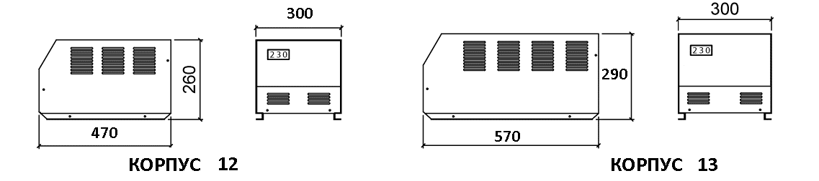

ОДНОФАЗНЫЕ РЕГУЛЯТОРЫ НАПРЯЖЕНИЯ ATLAS – ОБЩИЕ ХАРАКТЕРИСТИКИ

Устанавливаемое выходное напряжение | 210-220-230-240 В
Частота | 50/60 Гц ±5%
Точность стабилизации | ±0,5-3%
Допустимое изменение нагрузки | от 0 до 100%
Охлаждение | Естественное
Температура окружающей среды | -25/+45°C
Температура хранения | -25/+60°C
Максимальная относительная влажность | 95%
Гармонические искажения | Не вносятся
Цвет корпуса | RAL 7035
Степень защиты | IP 21
Контрольно-измерительные приборы | Цифровой вольтметр на выходе
Установка | В помещении
Защита от перенапряжения | «Безопасный старт» - контактор на выходе

СХЕМА
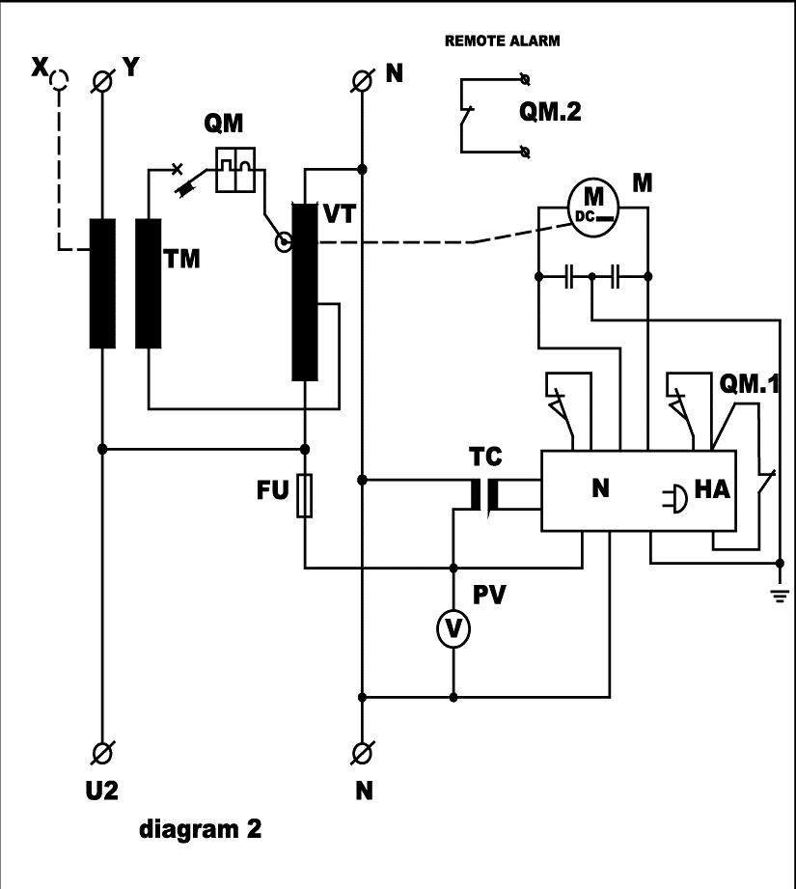

TM: понижающий/вольтодобавочный бустер
M: редукторный электродвигатель
VT: регулятор напряжения
PV: вольтметр
N: панель управления
FU: предохранитель
TC: вспомогательный трансформатор
QM: автоматический выключатель
HA: звуковой сигнализатор

Гарантийный талон

Наименование оборудования ______________________

Тип оборудования ______________________

Заводской номер ______________________

Дата продажи ______________ Срок гарантии 24 мес. до ___________________

Наименование предприятия _______________________________

Сервисный центр компании “ОРТЕА” расположен по адресу:

Москва, 11734, Севастопольский проспект, 56/40
Тел/факс: (495) 334-99-44, 334-96-03, (925) 772-25-57

Отметки о проведении ремонтов:
(заполняется сотрудниками сервисной службы)
Дата сдачи в ремонт | Дата окончания ремонта | Описание неисправностей, проведенные мероприятия | ФИО  исполнителя

ВНИМАНИЕ!!!
При установке стабилизатора напряжения обязательна установка вводного автоматического выключателя соответствующей мощности по входу стабилизатора. Для удобства эксплуатации и технического обслуживания рекомендуется установка схемы Байпас.

УСЛОВИЯ ГАРАНТИИ

Стабилизатор напряжения, принадлежащий Вам, имеет гарантию, включающую в себя гарантию от некачественной сборки и дефектов компонентов стабилизатора напряжения в течение 24 месяцев с момента продажи.
Гарантия распространяется на механические, электрические и электронные компоненты.

- Гарантийный ремонт проводится только по предъявлении полностью заполненного гарантийного талона.
- В исполнении гарантийных обязательств может быть отказано в случаях:
  - Несоответствие или отсутствие данных в Гарантийном талоне и на предъявленном для ремонта стабилизаторе напряжения
  - Наличие механических повреждений и дефектов, вызванных нарушением правил транспортировки, хранения и эксплуатации
  - Несоответствие правилам и условиям эксплуатации, предъявляемым к данному стабилизатору напряжения
  - Повреждение заводских, контрольных пломб (при их наличии)
  - Обнаружение внутри корпуса посторонних предметов, независимо от их природы, если возможность подобного не оговорена в Руководстве пользователя
  - Отказ оборудования вызван действием факторов непреодолимой силы, последствиями стихийных бедствий, внешними факторами (авария в питающей электросети или в нагрузке, природные, техногенные явления) или действиями третьих лиц
  - Установка, запуск, техническое обслуживание стабилизатора напряжения проводились не сертифицированным сервисным специалистом, в чью компетенцию входит эта работа
  - На узлы и агрегаты стабилизатора напряжения, подвергнутые несанкционированному ремонту или модификациям, сделанными не сертифицированными специалистами на данное оборудование
  - Если отказ оборудования вызван аварией на внешних устройствах, подключенных к оборудованию
- Гарантийный срок продлевается на время, в течении которого стабилизатор напряжения находился в ремонте.
- В случае поломки Покупатель должен сообщить о поломке Поставщику, который должен принять решение о починке на месте либо об отправке стабилизатора напряжения в Сервисный центр
- Доставка оборудования в сервисные центры компании "ОРТЕА" и обратно, к месту эксплуатации, а также выезд сервисного специалиста для проведения работ за пределы территориального размещения имеющихся сервисных центров компании «ОРТЕА», осуществляется силами и за счёт Покупателя, включая всю стоимость и все риски, если иное не оговорено в других соглашениях. Стоимость запасных частей и оборудования ложится на Поставщика
- Данная гарантия не подразумевает полную замену стабилизатора напряжения.
- Компоненты, доставленные как запасные части защищены гарантией в полном объеме.
- Компания "ОРТЕА" не несет ответственность перед заказчиком за прямые или косвенные убытки, упущенную выгоду или другой ущерб, возникший в результате отказа приобретенного в компании "ОРТЕА" оборудования.
- Покупатель не имеет права предъявлять претензии в отношении времени простоя стабилизатора напряжения, если это не оговаривается в Соглашении.
Место разрешения споров – Москва (Россия).

Подпись ответственного за отгрузку ________________________

м. п.

Механических повреждений нет. Комплектность стабилизатора проверена. С условиями эксплуатации ознакомлен.

Подпись покупателя ________________________

ООО OРTEA
Россия, Москва,
Севастопольский проспект, 56/40, стр. 1
117342
Тел.: +7 495 7711255
www.ortea.ru

